Żonkile to kwiaty, które są symbolem nadziei
przypominają o ludziach cierpiących, nieuleczalnie chorych, którzy potrzebują naszej pomocy i opieki w ostatnim, trudnym dla nich okresie życia. Poprzez swą łagodność i delikatność uświadamiają wyższe cele istnienia, oznaczając kruchość ludzkiej egzystencji.
Każdego roku wiosną z inicjatywy hospicjów w całej Polsce odbywają się zbiórki, których znakiem rozpoznawczym są żonkile, wręczane przez wolontariuszy w zamian za datki. Celem akcji jest zbiórka na rzecz podopiecznych hospicjów, a także zwrócenie uwagi ideę opieki hospicyjnej.
Pola Nadziei pomagają hospicjom finansować opiekę nad dorosłymi i dziećmi, którzy potrzebują całodobowego, profesjonalnego wsparcia. Słowo hospicjum wywodzi się od łacińskich słów hospes – „gość” i hospitium – „gościna”. Zespoły hospicyjne odpowiadają na medyczne, ale również zwyczajne, ludzkie potrzeby pacjentów: bliskości, rozmowy. W swojej misji kierują się hasłem „Hospicjum to też Życie”.
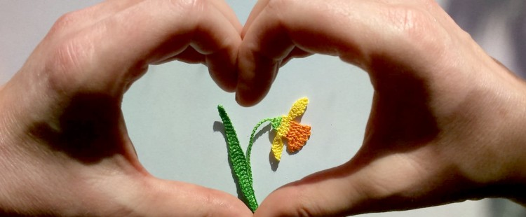

Historia
Pierwsze Pola Nadziei zakwitły w szkockim Edynburgu, zorganizowane przez Fundację Marie Curie Cancer Care. Stamtąd też przywędrował do nas zwyczaj darowania żonkili osobom przyłączającym się do zbiórki. Żonkil w tej tradycji symbolizuje triumf poświęcenia nad egoizmem, miłości nad śmiercią. Co roku na początku października, w okolicach Międzynarodowego Dnia Opieki Paliatywno-Hospicyjnej, ludzie na całym świecie sadzą żonkile przed szkołami, szpitalami, urzędami, w parkach i na skwerach. Wiosną, kiedy kwitną, ośrodki hospicyjne organizują wielką zbiórkę na rzecz ich podopiecznych. Ubrani na żółto wolontariusze wręczają je darczyńcom w zamian za datek do puszki.
Polska historia Pól Nadziei zaczęła się w 1998 r. w Krakowie, dzięki Hospicjum św. Łazarza. W 2003 roku akcja nabrała charakteru ogólnopolskiego i organizowana jest w kilkudziesięciu miastach.
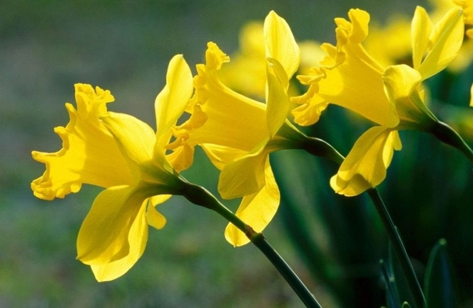

MISJA STOWARZYSZENIA:
„Nie umieraj, nie odchodź, jeszcze okażę Ci serce”
Chcemy nieść pomoc Osobom w zaawansowanym stadium choroby nowotworowej oraz wspierać ich Bliskich. W działaniu kierujemy się szacunkiem, tolerancją i uczciwością. Upowszechniamy prawdę, że hospicjum to też życie.
Jesteśmy przedstawicielami „Stowarzyszenia Hospicjum im. Piotra Króla”. To nasz znak rozpoznawczy, nasze logo – dłoń w geście powitania i pożegnania. W ten właśnie sposób bardzo często witał się i żegnał z nami nasz bliski i przyjaciel śp. Piotr Król. Miał 51 lat. Pokonała go choroba nowotworowa. Trudno było nam go pożegnać. Odchodził otoczony troskliwą opieką nie tylko rodziny, ale i lekarzy, pielęgniarek, psychologa, osoby duchownej, godnie i spokojnie. I to był bezpośredni impuls do powstania naszego Stowarzyszenia. Zastanawialiśmy się długo jaką podjąć decyzję – czy organizować hospicjum domowe, czy zbudować hospicjum stacjonarne. Wybór nie był łatwy. Zdecydowaliśmy i od tego czasu próbujemy zmierzyć się z ogromnym wyzwaniem. Chcemy zbudować i wspierać funkcjonowanie hospicjum w Środzie Wielkopolskiej. Opieka w warunkach domowych nie zawsze jest możliwa. Chcemy więc stworzyć prawdziwy drugi dom dla chorych i ich rodzin. Piotr mawiał „Trzeba coś budować, trzeba coś po sobie zostawić”
Co udało nam się zrobić?
Efekty działań stowarzyszenia są już widoczne – przy ul. Lotniczej (to wyjazd ze Środy Wlkp. w kierunku Wrześni) stoi już budynek w stanie surowym zamkniętym. Okna wstawiliśmy na przełomie roku 2016/2017, a obecnie toczą się tam prace związane z kładzeniem wewnętrznych instalacji sanitarnych. Projekt hospicjum, stan budowy i wizualizację można zobaczyć tutaj:
https://hospicjumpk.pl/budowa-hospicjum/
https://www.facebook.com/hospicjumpk

Dokąd zmierzamy?
Zależy nam bardzo, by chorzy i ich rodziny zostali otoczeni wszechstronną opieką – medyczną, psychologiczną, duchową, socjalną. Doświadczone osoby twierdzą, że w zderzeniu z chorobą nowotworową najgorsze jest poczucie bezsilności i osamotnienia.
PRAGNIEMY, BY HOSPICJUM SŁUŻYŁO BEZPŁATNIE NASZYM PRZYSZŁYM PODOPIECZNYM I ICH RODZINOM, BEZ WZGLĘDU NA TO, CZY BĘDĄ TO OSOBY ZAMOŻNE, CZY NIE.
Czy mieszkańcy Środy i okolicznych powiatów mogą pomóc?
Mamy nadzieję, że idea budowy hospicjum spotka się również z wsparciem materialnym. To dobra okazja do przekazywania darów rzeczowych. Czekamy także na wsparcie finansowe – liczy się każdy datek, duży i mały. Dziękujemy z serca tym, którzy już nas wsparli, zachęcamy do narady rodzinnej, może udałoby się nawet w skromnym budżecie znaleźć miejsce na comiesięczną wpłatę na rzecz hospicjum w wysokości 10, 20 zł.
Na koniec pragniemy zaznaczyć, że żaden z członków stowarzyszenia nie otrzymuje wynagrodzenia za swoje działanie. Chcemy wrócić do źródła słowa ”solidarność”. Chcemy podjąć trud czynnego propagowania wartości, jaką jest szacunek wobec człowieka i jego życia, godnego życia aż do godnej śmierci.
Stowarzyszenie „Hospicjum im. Piotra Króla”
ul. Edmunda Bembnisty 2
63-000 Środa Wielkopolska
tel. +48 606 936 179
e-mail: stowarzyszenie@hospicjumpk.pl
www.hospicjumpk.pl
Sąd Rejonowy Poznań – Nowe Miasto i Wilda w Poznaniu
VIII Wydział Gospodarczy Krajowego Rejestru Sądowego
KRS 0000423218
REGON 302127830
NIP 7861698388
Numery kont bankowych w PLN:
Bank Spółdzielczy 94 9085 0002 0000 0000 4428 0001
BGŻ 81 2030 0045 1110 0000 0236 6320
Santander 69 1090 1418 0000 0001 1927 8405
PEKAO SA 94 1240 6609 1111 0010 4607 6044
PKO BP 33 1020 4160 0000 2002 0146 9477

